Škoda Auto Slovensko v novej vianočnej kampani spája generácie a vyzýva k objavovaniu bez predsudkov

› Škoda Auto Slovensko v novej vianočnej kampani spája generácie a ukazuje, že radosť z objavovania je nadčasová a spoločná
› Emotívny príbeh rodiny prirodzene otvára tému elektroskepticizmu a vyzýva k otvorenosti voči novým technológiám

Bratislava, 19. decembra 2025 – Škoda Auto Slovensko vstupuje do tohtoročného vianočného obdobia s emotívnou kampaňou, ktorá stavia na spoločnej radosti z objavovania, rodinných vzťahoch a otvorenosti voči novým technológiám. Vianočný spot vychádza z dlhodobej filozofie značky Škoda, a to neustále skúšať, objavovať a posúvať sa vpred, a prenáša ju do príbehu dvoch generácií jednej rodiny.
Ústredným motívom kampane je kontrast Vianoc v roku 1995 a Vianoc v roku 2025. Televízny spot sa vracia do 90. rokov, keď bolo nové auto v rodine veľkou udalosťou, a porovnáva túto skúsenosť so súčasnosťou. Aj dnes je nové auto symbolom radosti a očakávania, no ak ide o elektromobil, môže sa stretnúť aj s nedôverou či predsudkami. Práve tieto obavy však príbeh kampane postupne prekonáva.
Kampaň prirodzene otvára aj tému elektroskepticizmu a strachu z nových technológií, ktoré sú často odmietané ešte pred tým, než ich ľudia reálne vyskúšajú. Škoda Auto Slovensko preto prostredníctvom vianočného príbehu vyzýva divákov, aby v sebe opäť prebudili „zvedavé dieťa“ – chuť objavovať nové veci bez zbytočných bariér.
„Rodina je často presným obrazom celej spoločnosti. Nájdete v nej nadšencov nových technológií, ale aj skeptikov. Je to úplne prirodzené. Povedali sme si, že práve Vianoce sú ideálnym momentom na to, aby sme tieto bariéry dokázali prekonať a našli spoločnú reč. A to je hlavnou myšlienkou tejto kampane,“ hovorí Peter Michalka, kreatívny riaditeľ agentúry WLB.
Podľa Michala Presa, šéfa marketingu a produktu v Škoda Auto Slovensko, však nejde len o automobily: „Medzigeneračných sporov existuje v spoločnosti oveľa viac. Navzájom sa môžeme inšpirovať a učiť sa jeden od druhého. Niekedy stačí len trochu rešpektu, pochopenia a empatie – a svet môže byť príjemnejším miestom pre život.“
Vianočná kampaň Škoda Auto Slovensko bude nasadená v decembri v podobe 30-sekundového televízneho a kinospotu, doplneného o 40-sekundový director’s cut v online priestore. Kampaň tak oslovuje široké publikum naprieč mediálnymi kanálmi a potvrdzuje, že objavovanie má v DNA značky Škoda svoje pevné miesto, bez ohľadu na vek či generáciu.

Pre ďalšie informácie, prosím, kontaktujte:
Zuzana Kubíková, PR manager Škoda Auto Slovensko s.r.o.
M: +421 904 701 339
zuzana.kubikova2@skoda-auto.sk

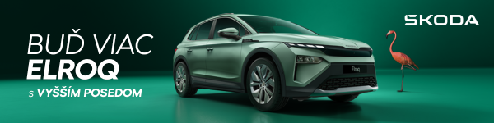
 | /SkodaAutoSK |  | /SkodaAutoSK

Video a fotografie k téme:
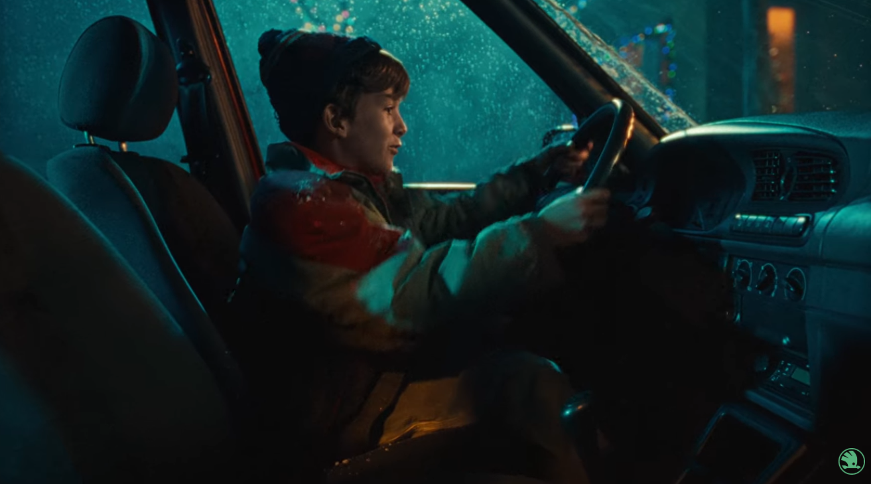 | Škoda Auto Slovensko v novej vianočnej kampani spája generácie a vyzýva k objavovaniu bez predsudkov  Vianočný spot vychádza z dlhodobej filozofie značky Škoda, a to neustále skúšať, objavovať a posúvať sa vpred, a prenáša ju do príbehu dvoch generácií jednej rodiny.  Download Zdroj: Škoda Auto

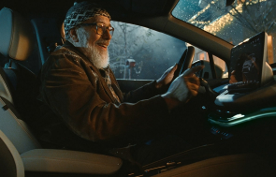 | Škoda Auto Slovensko v novej vianočnej kampani spája generácie a vyzýva k objavovaniu bez predsudkov  Škoda Auto Slovensko vstupuje do tohtoročného vianočného obdobia s emotívnou kampaňou, ktorá stavia na spoločnej radosti z objavovania, rodinných vzťahoch a otvorenosti voči novým technológiám.  Download Zdroj: Škoda Auto

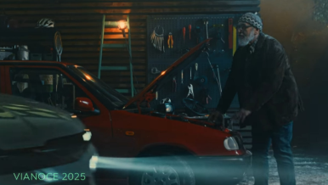 | Škoda Auto Slovensko v novej vianočnej kampani spája generácie a vyzýva k objavovaniu bez predsudkov  Ústredným motívom kampane je kontrast Vianoc v roku 1995 a Vianoc v roku 2025. Televízny spot sa vracia do 90. rokov, keď bolo nové auto v rodine veľkou udalosťou, a porovnáva túto skúsenosť so súčasnosťou.  Download Zdroj: Škoda Auto

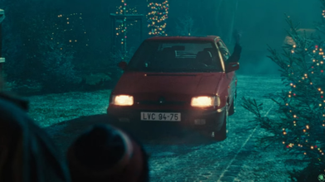 | Škoda Auto Slovensko v novej vianočnej kampani spája generácie a vyzýva k objavovaniu bez predsudkov  Kampaň prirodzene otvára aj tému elektroskepticizmu a strachu z nových technológií, ktoré sú často odmietané ešte pred tým, než ich ľudia reálne vyskúšajú. Škoda Auto Slovensko preto prostredníctvom vianočného príbehu vyzýva divákov, aby v sebe opäť prebudili „zvedavé dieťa“ – chuť objavovať nové veci bez zbytočných bariér.  Download Zdroj: Škoda Auto

Škoda Auto
› sa v novom desaťročí úspešne riadi stratégiou „Next Level Škoda Strategy“;
› sa usiluje o to, aby sa do konca dekády zaradila medzi tri najpredávanejšie značky v Európe tým, že zákazníkom ponúka to najlepšie z oboch svetov prostredníctvom radu atraktívnych modelov s plne elektrickými, hybridnými a spaľovacími pohonnými jednotkami;
› efektívne využíva potenciál na dôležitých rastových trhoch ako je India a severná Afrika, Vietnam a región ASEAN;
› v súčasnosti zákazníkom ponúka 12 modelových radov osobných automobilov: Fabia, Scala, Octavia, Superb, Kamiq, Karoq, Kodiaq, Elroq, Enyaq, Slavia, Kylaq a Kushaq;
› v roku 2024 dodala zákazníkom po celom svete viac ako 926 600 vozidiel;
› je už viac ako 30 rokov súčasťou koncernu Volkswagen, jedného z globálne najúspešnejších výrobcov automobilov;
› je súčasťou Brand Group CORE, organizačnej fúzie objemových značiek koncernu Volkswagen, ktorej cieľom je dosiahnutie spoločného rastu a významné zvýšenie celkovej efektivity všetkých piatich objemových značiek;
› samostatne vyvíja a vyrába komponenty ako batériové systémy pre platformu MEB, motory a prevodovky pre ďalšie značky koncernu Volkswagen;
› prevádzkuje tri výrobné závody v Českej republike, má výrobné kapacity v Číne, na Slovensku a v Indii, väčšinou prostredníctvom koncernových partnerstiev, ďalej taktiež na Ukrajine v spolupráci s lokálnym partnerom;
› celosvetovo zamestnáva viac než 40 000 ľudí a je aktívna na viac ako 100 trhoch.

